ACTES DE DECES DE

BOUCHET BENIGNE
19/12/1853 05:00

D230
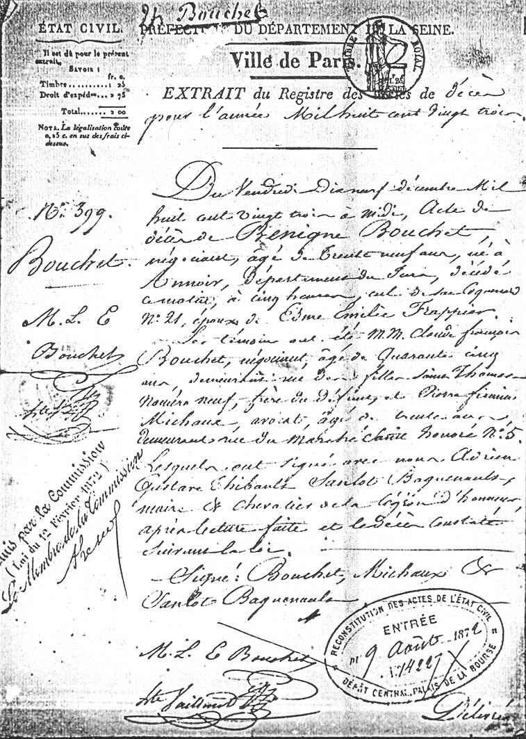
Transcription

N° 399
BOUCHET
Du vendredi dix neuf décembre mil huit cent vingt trois à midi, Acte de Décés de Benigne BOUCHET, négociant, âgé de trente neuf ans, né à Annoire, Département du Jura, décédé ce matin, à cinq heures, rue de S.. C... N°21, époux de Edme Emilie FRAPPIER.
Les témoins ont été M M Claude François BOUCHET, négociant, âgé de quarante cinq ans, domicilié rue des filles saint thomas N°9, frère du défunt et Pierre Firmin MICHAUX, avocat, âgé de trente ans demeurant rue du marché saint Honoré N°5

Lesquels ont signé avec nous Adrien Gustave Thibault SANTOT BOQUENAUTS maire et chevalier de la légion d'honneur après lecture faite et le décé constaté suivant la loi

Signé: Bouchet, Michaux & Sanlot Boquenaud

